LAPORAN PRAKTIKUM
PRAKTIKUM PEMROGRAMAN BERORIENTASI OBJEK
Tugas 2.2 Praktikum PBO



Nama : Mohamad Rizki Hanif
NIM : 0110218025
Prodi : Informatika

Sekolah Tinggi Teknologi Terpadu Nurul Fikri
2019

1. Buatlah program untuk mencetak semua angka genap antara 10 sampai 20
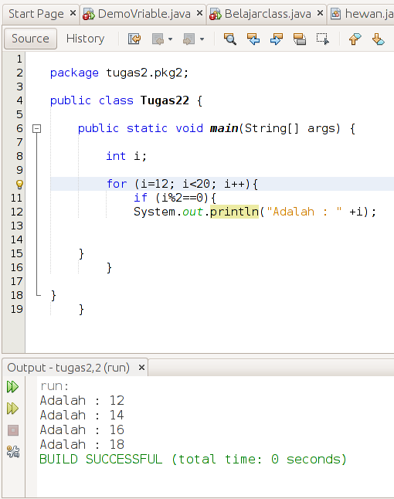

2. Buatlah program untuk menghitung nilai penjumlahan dari 1 sampai n
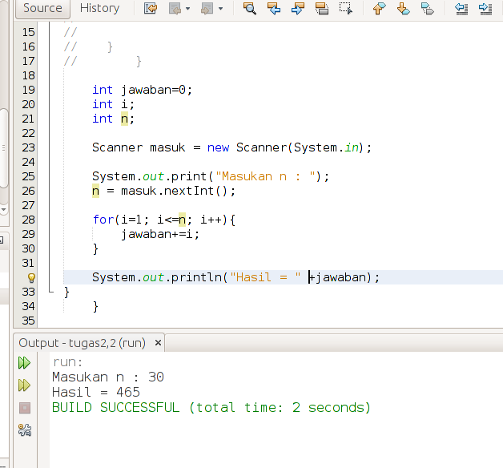

3. Tulis dan jalankan program diatas, apa fungsinya?

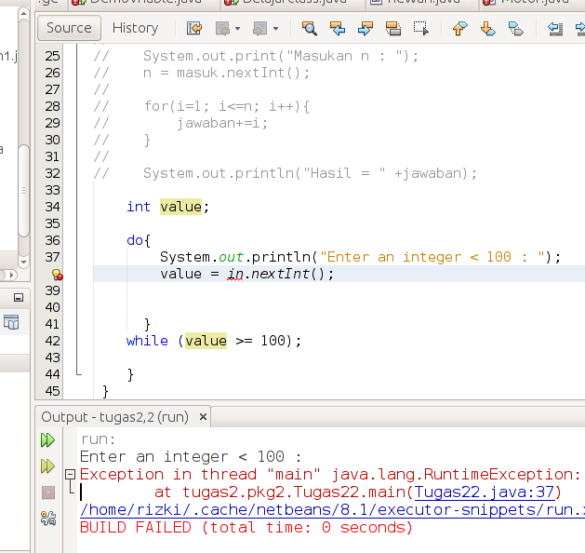

4. Buatlah program untuk mengecek input antara 0 sampai 100. (modifikasi program diatas)
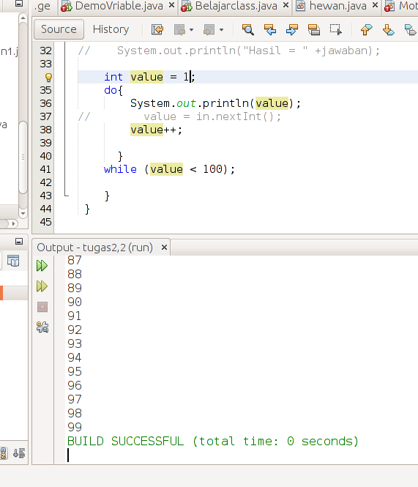
5. Buatlah program dengan fungsi yang sama dengan program diatas namun dengan
menggunakan while loop
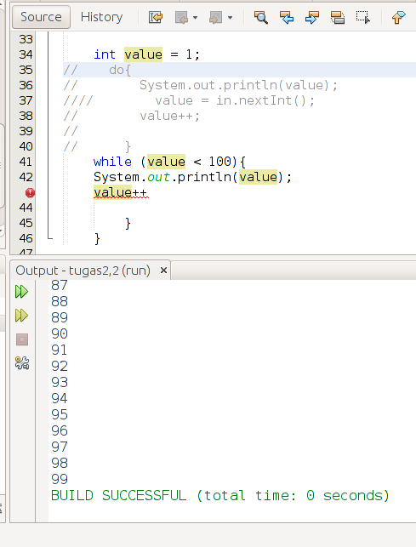
6. Buatlah program, yang menerima serangkaian integer (berhenti saat menerima angka 0)
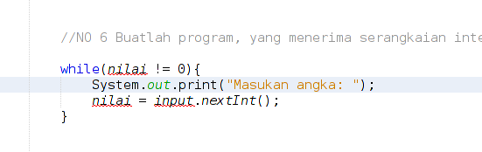
7. Buatlah program, yang menerima serangkaian integer (berhenti saat menerima angka 0), lalu
menghitung nilai penjumlahan dari angka-angka tersebut.
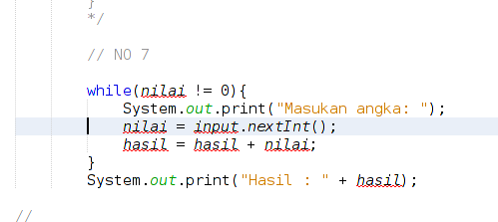

8. Buatlah program, yang menerima serangkaian integer (berhenti saat menerima angka 0 atau
saat menerima angka yang sama berurutan), lalu menghitung nilai penjumlahan dari angka-
angka tersebut.

